熱・スピン・光ハイブリッド新規磁気記録のためのナノ構造制御と原理提案
Nano-structural control and principle proposal for thermal, spin, and optical hybridized advanced magnetic recording

磯上慎二^{1*}，佐々木悠太¹，サイモン グリーブス²，首藤浩文¹，高橋有紀子^{1,2}
Shinji Isogami ^{1*}, Yuta Sasaki ¹, Simon Greaves ², Hirofumi Suto ¹, and Yukiko Takahashi ^{1,2}

1 物質・材料研究機構 磁性・スピントロニクス材料研究センター
2 東北大学 電気通信研究所
1 Research Center for Magnetics and Spintronic Materials, National Institute for Materials Science (NIMS).
2 Research Institute of Electrical Communication, Tohoku University.

Tel. 029 – 859 – 2633
E-mail: isogami.shinji@nims.go.jp

アブストラクト（英語）
In this article, we review recent progress on advanced magnetic recording technologies based on the hybridization of thermal, spin, and optical effects. We focus on two emerging approaches: three-dimensional heat-assisted magnetic recording (3D-HAMR) and thermal spin-torque heat-assisted magnetic recording (TST-HAMR). In addition, we introduce time-resolved magneto-optical Kerr effect (TRMOKE) measurements using femtosecond laser pulses as a powerful tool for probing ultrafast magnetization dynamics in the recording media. These developments highlight that HDD research is no longer a mature and isolated field but rather a multidisciplinary frontier where ideas from magnetic materials science, spintronics, optics, and thermal physics converge.

キーワード（英語）
FePt media, 3D-HAMR, Two-pass writing, TST-HAMR, TRMOKE

1．はじめに
近年，社会のデジタル化はかつてない速度で進展しており，世界全体で生成・蓄積されるデータ量は指数関数的に増加している．IoT（Internet of Things）による産業機器・インフラ・家電の常時接続化，DX（デジタルトランスフォーメーション）による製造・物流・金融・公共システムのデータ駆動型運用への転換に加え，近年では生成AIをはじめとした大規模言語モデルやマルチモーダルAIの普及により，学習データの蓄積と高速アクセスを前提とした巨大データストレージの需要が急速に高まっている．
現状，世界のデジタルデータの大半はクラウドおよびデータセンターに集約されており，その基幹ストレージを担っているのはハードディスクドライブ（HDD）である．これは大容量ストレージデバイスに要求される低いTCO（総保有コスト）と優れたビット単価において，フラッシュメモリより優位とされているからである．このような背景のもと，年率20〜30%増加し続けるデータ生成量に対応するため，HDDにはさらなる高記録密度化と低消費電力化が強く求められている．
HDDの面内記録密度を増大するためにグラニュラー媒体の強磁性微粒子が微細化されると，熱擾乱に対する磁化方向の安定性が低下し，記録情報の維持期間が短縮化する懸念が生じる．これを解決するため，高い磁気異方性定数K_{u}（最大で 7 MJ/m³）を有するL1₀規則化FePtグラニュラー媒体が開発されてきた^{1,2}．一方でその大きなK_{u}に伴いグラニュラー媒体の保磁力（H_{c}）が増大するため，従来の磁気ヘッドで発生可能な記録磁界ではFePt粒子の磁化反転が困難となる．この問題は，HDDにおける「トリレンマ」として知られている．この課題を解決する手法として，書込み時にレーザーをFePt媒体に照射し，加熱することで一時的にH_{c}を記録磁界以下に低減する熱アシスト磁気記録（HAMR）が開発され³，2024年現在，28TBのデータセンター向けHAMR方式HDDが出荷された．HAMRの実用化により記録密度の向上が達成されたが，ASRC（Advanced Storage Research Consortium）ロードマップによると，10年後の将来において，更に約10倍もの面記録密度の増大が予測されており，現行のHAMR技術だけで対応するには限界がある⁴．この状況はすなわち，HAMRより先にある先進型ストレージ方式の開拓を強くエンカレッジしているものと言えよう．本トピックスでは，「熱・スピン・光ハイブリッド新規磁気記録のためのナノ構造制御と原理提案」と題し，我々が近年実証してきた新方式のいくつかを紹介すると共に，将来の方向性について俯瞰してみたいと思う．

２．新規磁気記録方式の原理検証
2.1 ３次元熱アシスト磁気記録（3D-HAMR）
2022年にASRCが公表したHDD記録密度のロードマップによると⁴，10 Tbit/in²を超える超高密度磁気記録を実現できる可能性のある技術として3次元記録が示されている．3次元磁気記録はこのロードマップで初めて示されたが，マイクロ波アシスト磁気記録（MAMR）では，異方性の違う記録層を用いることで強磁性共鳴周波数を制御し，すでに3次元記録の原理実証がなされている⁵．書込みで用いられるスピントルク発振器では制御できる周波数が限られているため，3次元MAMRでは10 Tbit/in²を超えるような高記録密度化は困難である．一方で，記録をするときに媒体の温度をキュリー点（T_{c}）付近まで上げるHAMR方式では，各記録層のキュリー点を制御することにより高記録密度化が可能である．これに着眼して発案されたのがFePt磁気記録媒体を用いた3次元HAMR（3D-HAMR）である⁶．本節では3D-HAMR媒体のナノ構造制御と原理について紹介する．
図１に3D-HAMRのコンセプトを示す．非磁性のbreaking layer（中間層）を，FePt粒子と非磁性マトリックスからなる２次元のFePtグラニュラー膜（記録層）でサンドイッチした構造をもつ．中間層は上下FePt記録層の磁気的な結合を切る役割を担う．上下FePt記録層には異なるT_{c}を持たせ，書き込み時のレーザー出力を調整することにより選択的な書込みを行う．ここでは下部FePt層に高いT_{c}を，上部FePt層に低いT_{c}を割り当てる．書込みには2 pass writingという手法を用いる．これは高出力レーザーで高T_{c}の下部FePt層を磁化反転する1st writingと，低出力レーザーで低T_{c}の上部FePt層を磁化反転する2nd writingを組合せた手法である．この方式おいては，高T_{c}層の書き込み時には低T_{c}層の情報が失われてしまうため，その部分の情報を先に読みだしておき，再度書き込むなどの措置が必要である．

Fig. 1 Concept of 3D-HAMR with FePt granular media. Reproduced from Ref. [6] under CC BY 4.0.

上記のコンセプトを基に行った実験を次に示す．図２(a)は我々がFePt-C記録層，Ru中間層を用いて作製した膜構成である⁶．薄いRu膜はFePt膜上にfcc構造でエピタキシャル成長すると報告されている⁷．成膜温度は500℃とした．FePt-Cを成膜すると，C組成量によってはFePt結晶粒界のみならず表面まで析出することがある． 下部FePt粒／Ru粒／上部FePt粒のように1対1積層された一つの結晶粒形成を意図して，図２(a)ではCを抜いた金属層を挿入する工夫をしたが，この有効性はCの表面析出状態に依存するため，不要であることも多い．図２(b)に面内の微細組織を示す．粒子分離性のよいナノグラニュラー組織が見て取れる．粒径分散解析の結果，平均粒子径は約14.3 nmであった．図２(c)に面直および面内方向に磁場を印加したときの磁化曲線を示す．2つの異なる磁化反転挙動を示し，0.4 Tの小さい保磁力は上部FePt，3.9 Tの大きな保磁力は下部FePtの磁化反転に対応する．これは基板面に対して表入射および裏入射の２通りで測定した磁気光学カー効果（MOKE）でも別途確認されている⁸．図２(d)は磁化の温度依存曲線を示す．2段階の変化が見て取れるが，これらはそれぞれ下部（1st layer）と上部（2nd layer）FePt-C層の異なるキュリー点に起因する．Kuz’min fittingを行ったところ⁹，それぞれ620 K，526 Kと見積もられた．

Fig. 2 (a) Representative stacking structure for 3D-HAMR media. (b) In-plane STEM-HAADF image for same sample, together with histogram showing grain diameter distribution. (c) Magnetic hysteresis loops measured along out-of-plane and in-plane directions. (d) Temperature dependence of magnetization. Reproduced from Ref. [6] under CC BY 4.0.

図３(a-c)に3D-HAMR媒体の断面TEM像を示す． STEM-HAADF像から1つの粒子の中にFePt/Ru/FePtがエピタキシャル成長していることが見て取れる．EDSによる元素マッピング像からは，Ru層が上下FePt層の間に存在し，上下FePt層内部に拡散しているRuは僅か約1 nm程度であることが分かった．STEM-HAADF像を拡大したものを図３(d)に示す．下部FePtは完全に(001)に配向しているが，上部FePtは(001)配向以外にc軸が面内方向に向いた面内バリアント格子が観察される．これはFePtとfcc-Ruの格子ミスマッチが0.52 %と非常に小さいことで，面内・面直方向への結晶成長が等方的となったことに起因すると考えられている．対してMgOとの格子ミスマッチは約10%と大きいことで，引張り応力が面内方向へ誘導され，面直方向への結晶配向を促進すると考えられている．

Fig. 3 (a) STEM-HAADF image, (b) EDS mapping, (c) line profiles for 3D-HAMR media. (d) Magnified images for grain in 3D-HAMR media.

図3で得られた微細組織の情報を基に有限要素モデルを構築し，マイクロマグネティクス計算を用いたフィッティングにより上下FePt層の磁気異方性と面内バリアントの体積分率を分離して見積もることができる（図４）．まず下部FePtにおいて，結晶磁気異方性エネルギー密度は2.7 MJ/m³と，これまで我々が作製してきた2次元のFePt-Cグラニュラー膜と同程度，面内バリアント体積率は8 vol.%と比較的低いことが分かった．上部FePtでは，0.6 MJ/m³と低下した一方で，面内バリアント体積率は30 %と非常に大きいことが分かった．これはRuの拡散およびRu界面の格子ミスフィットがMgO基板とのそれと異なることに起因する．このように上下２つのFePt-C膜では磁気特性や規則度が大きく異なっており，これらが約100 Kの大きなキュリー点の差に反映しているものと考えられる．

Fig. 4 (a) Micro-magnetics simulation model for 3D-HAMR media. Reproduced from Ref. [6] under CC BY 4.0. (b) Fitting results with various volume fractions of in-plane variant grains.

実験的に測定されたパラメータに基づき，記録シミュレーションを実施した．ガウス分布の強度を持つ熱スポットで媒体を加熱しながら0.2 Tの均一な書込み磁場を印加した後，冷却することで所定方向に反転させた．図５(a,b)は2 pass writing後の50トラックにおける平均磁化パターンを示す．書込みはAC消磁媒体（各磁粒子が上向き/下向きにランダム磁化）から開始した．1st writingには両層のキュリー点より高温のT_{max} = 680 K，ビット長を50 nmに設定し，2nd writingにはT_{max}をT_{c1}未満の540 Kに下げ，ビット長を100 nmに増加させた．両層への書込みは成功し，2 pass writingのコンセプトを示すことができた．上層の書込まれたビット内の磁化は完全に飽和していなかった．これは冷却中に一部の磁粒子が書込み磁場と逆方向に反転したためと考えられる．この問題は書込み磁場の強化または最上層のK_{u}値向上で解決可能である．また，上層のトラック端に1st writingの残留が残った．これは，1st writing時に，T_{c2}（上層）< T_{c1}（下層）であることに起因して上層のトラック幅が約100 nmに広くなるためである．この問題は，下層の記録を複数のトラックに対してまとめて行った後，上層の記録も同様にまとめて行うことで回避される．図５(c)は40 nmトラック幅で平均化した上層・下層のダウントラック方向磁化分布と両層の磁化合計を示す．ここでは4種類の磁化状態が観測された．↑↓および↓↑に対応する磁化は0ではないため，反平行状態が容易に識別可能なため4レベル記録が可能である．
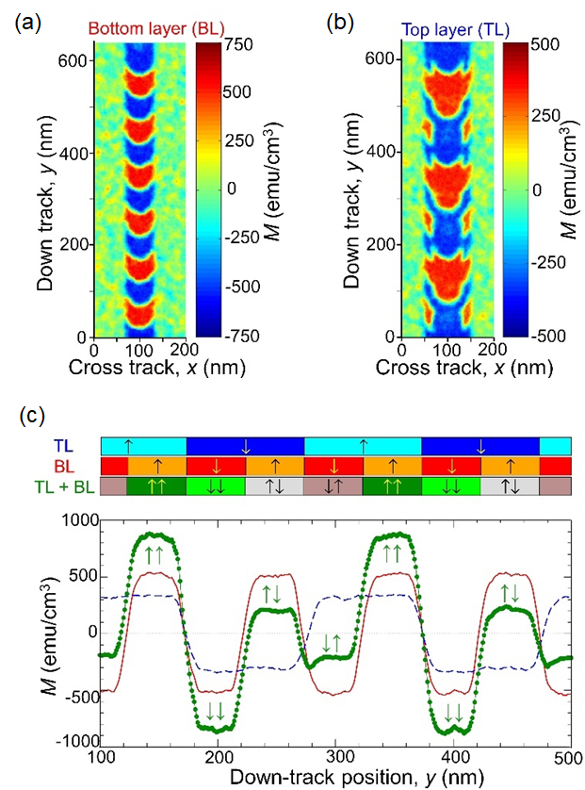

Fig. 5 Average magnetization patterns of 50 tracks after (a) 1st pass writing on bottom layer with T_{max} = 680 K and (b) 2nd pass writing on top layer with T_{max} = 540 K. (c) Average magnetization profiles along down-track direction for top and bottom layers. Magnetization of top and bottom layers and sum of magnetization of both layers are indicated by blue dashed line, red solid line, and green circle, respectively. Reproduced from Ref. [6] under CC BY 4.0.

2.2 スピントルク熱アシスト磁気記録（TST-HAMR）
第１章で既述したように，FePt媒体を用いたHAMR方式はHDDにおける「トリレンマ」を打ち破る技術の代表格となっている．これの面記録密度に対するポテンシャルを極限まで引き出すためには，レーザー熱エネルギーの低減がひとつの鍵と言われている．そこで発案されたのが，T_{c}付近までレーザー加熱する従来の熱アシスト源に，スピン輸送トルク（Spin Transfer Torque: STT）を加味する方式である．蓄積熱による磁化反転障壁の低減とSTT誘起磁化反転とのハイブリッド機構を有した先進型HAMRとも言える．STTの寄与分だけ記録効率の増大が見込まれるため，仮に記録効率を一定で良いとするなら，STTの分だけレーザー熱エネルギー（温度）を低減できることにも対応する．これはHDD全体の消費電力の低減よりむしろ，媒体表面への熱ダメージ緩和，余分な熱拡散抑制による書込みエラー低減への効果が期待され，総合的な結果として記録密度の増大につながる．この記録方式は，動作原理を反映してスピントルク熱アシスト磁気記録（Thermal Spin Torque Heat Assisted Magnetic Recording: TST-HAMR）と定義され，HAMR媒体を模した連続膜構成の開発と，超短パルスレーザーを用いた時分割磁気カー効果（TRMOKE）測定による原理検証実験が行われた¹⁰．
図６(a)は，従来のHAMR方式と比較したTST-HAMR原理の模式図である．ただし，実際の媒体積層構造からは大きく簡易化した．磁性層としてL1₀-FePtのみを用いる従来HAMRと異なり，磁性層下に反強磁性のL1₀-MnPt連続膜が一層だけ挿入されている点が特徴である．MnPt膜はFePt膜との磁気交換結合によって主に界面近傍のMnが分極，すなわちFePtとは常に反対向きの非補償磁気モーメント（$M_{Mn}^{(UC.)}$）が生じる（図6(a)では下向き矢印）．レーザー照射により，面直方向に温度差ΔTが誘起されると，スピンゼーベック効果（SSE）を原理とするスピン流（σ）がFePt層に注入され，FePt磁化にSTTを与える．熱勾配によるスピン流の生成と検出は，近年，重金属材料や反強磁性合金を含む系で報告されている¹¹⁻¹⁵．従来は見過ごされてきた，HAMRのレーザー熱で自己誘起される「空間的な熱勾配」に着眼し，記録効率の増大に還元することがTST-HAMR発想の原点である．
図６(b)は，FePt 層における二つの安定磁気状態が，$K_{u}V$ のエネルギー障壁によって隔てられている様子を示すエネルギー図である．一様加熱による熱励起によってこのエネルギー障壁は低減され，さらにSTTが追加の磁化反転駆動源として作用する様子を表している．従来はエネルギー障壁を完全になくす程度に（T_{c}近傍まで）十分な温度が必要だったのに対し，TST-HAMRの場合はエネルギー障壁を残していても（T_{c}近傍以下でも）STTで磁化反転を実現できると期待される．図６(c)は，蓄積熱およびSTTがヒステリシスループに及ぼす影響を模式的に示している．蓄積熱はH_{c}の低減と減磁の双方に寄与するのに対し，STTは主としてH_{c}の低減のみに寄与する．これは，SSE によって誘起されるスピン注入が電荷移動を伴わずに生じるため，ジュール加熱や追加の電力消費が発生しないことに起因する．この性質に着眼して磁化反転に対するSTTの寄与率を定量的に見積もったのが，図７で説明されるpump-probe MOKE（PP-MOKE）実験である．
熱勾配による効率的なスピン流源として，反強磁性体は潜在性を有している¹²⁻¹⁵．本研究ではFePt と同じL1₀原子規則構造および，同等の格子定数を持ち，かつ970 K に達する高いネール温度を有するMnPtに着目した¹⁶．HAMRレーザーパルス照射時の典型的な動作温度が約700 Kであることを鑑みても，反強磁性相は安定に保持される．図６(d)はL1₀-MnPt単位胞の結晶構造および磁気構造を示す．組成比によってコリニア磁気構造のネールベクトルは面直もしくは面内方向となり得るが¹⁶，本研究のMnPtは面直方向であることを示唆する実験データが別途得られている¹⁰．原理検証のために最適化したTST-HAMR媒体の連続膜構成を図６(e)に示す．各層の膜厚は括弧書きで示した．VN層はヒートシンク，基板への密着性向上を目的とした安定かつ平坦な(001)面配向下地層である．MnPt，FePt層はそれぞれ，熱勾配によるスピン注入層，記録層を示す．断面TEM像，および原子分解EDSマッピング像からMnPt/FePt界面は原子層レベルで平坦かつ急峻にエピタキシャル成長していることが見て取れる．MnPt/FePt積層膜の磁化過程を測定したところ，FePt単一層の場合と同等であることが別途確認された．これはFePt層への原子拡散が無視できるほど少ないことを示唆する．

Fig. 6 (a) Concept of thermal spin-torque heat-assisted magnetic recording (TST-MAHR) with L1₀-MnPt/L1₀-FePt bilayer system, together with conventional HAMR. Green arrows at MnPt/FePt interface represent uncompensated Mn moment ($M_{Mn}^{UC.}$) induced by exchange magnetic interaction between Mn and Fe. Green arrows with balls represent spin angular momentum (σ) that is parallel to $M_{Mn}^{UC.}$. Writing field (H) from HDD head is shown by dashed arrow. (b) Energy diagram showing bi-stable magnetic states of FePt and its change depending on heating by laser pulses. (c) Possible magnetic hysteresis loops of FePt layer with temperature gradient by laser pulses. (d) Schematic illustration of L1₀-MnPt unit cell. (e) Stacking structure for following demonstration of TST-HAMR and cross-sectional TEM images at spin-injection interface. Reproduced from Ref. [10] under CC BY 4.0.

図７(a)は磁場掃引しながらMOKE信号を測定した履歴曲線を示す（詳細は2.3節）．ここでMOKE信号は磁化に対応した量であると仮定した．ポンプパルスを照射しない条件（黒色）で得られた履歴曲線は，振動試料型磁力計（MPMS）で測定した履歴挙動と良く一致することを別途確認した．一方，ポンプパルスを照射すると履歴曲線は著しく変化し，時間遅延（Δt）に強く依存する挙動を示した．ここで−1 psの遅延時間は，ほぼ10 kHzのプローブ間隔時間100 μsに対応する．
図７(b)はポンプパルス非照射時の値で規格化した減磁量のΔt依存性を示している．一般にFePtの磁化は温度上昇と共に低減する傾向があるため，図７(b)はFePt層における温度変化を間接的に測定したことと等価である．わずかΔt = +1 psで初期磁化値の約 75 %まで低下したが，これはポンプパルスによって局所的なFePt層の温度が最も高温に達したことに対応する．その後，Δtの増加とともに磁化は徐々に初期値へと回復した．これは局所的な温度が熱拡散によって徐々に低下したことに対応する．これらの測定結果から，次のポンプパルスが照射される前までに，磁化の大きさはほぼ初期値まで回復していると推察される．次にH_{c}のΔt依存性を図７(c)に示す．Δt = +1 psから+30 psにかけてH_{c}が顕著に低減するのに対し，それ以降は徐々に低減していることが見て取れる．この傾向を外挿するとΔt = −1 psにおける最小のH_{c}に至るものと推察される．このような二段階にわたるH_{c}の変化は，図７(b)から推察される指数関数的な温度低減では説明できないため，何らかの磁気的なトルクの重畳が示唆される．局所加熱の熱輸送シミュレーションを行ったところ，ポンプパルス照射後+30 ps程度まで膜面直方向の温度勾配が維持されていることが分かった．よって+30 ps程度の時間領域で観測されたH_{c}の顕著な低減は，SSEを起源とするスピン流が注入され，STTが作用し続けた結果と解釈される．温度勾配が消失する+30 ps以降はSTTの寄与は得られないが，残留熱は蓄積が続くと考えると，徐々にではあるがH_{c}の低減が継続されてもよい．このようにΔtの時間スケールによって磁気履歴に寄与するSTTと残留熱の成分をH_{c}の変化量として間接的に分離できるのがTRMOKEの特徴といえる．図７(d)は各ポンプレーザーエネルギーに対して変化量ΔH_{c}をプロットしたものである．STT成分が全体に占める割合は約36 %であることが定量的に明らかとなった．言い換えれば36 %分だけHAMRヘッドのレーザー温度を低減できる可能性に対応し，最終的に記録密度向上へ反映されることが将来的に期待される．
TST-HAMRは，パルスレーザー照射による空間均一的な温度のみならず，書込み時間スケールで物理的に形成される熱勾配に着目し，さらにこれをSTTとして回収するための媒体材料，積層構造を開発したことで結実したコンセプトである．磁気記録媒体研究の歴史において馴染みが薄かったスピントロニクス技術を積極的にハイブリッド化し，面記録密度の増大に対するHAMRの優位性を極限まで引き出す道筋が示されたといえる．今後は記録層をグラニュラー化し，実用化に向けた研究の推進が期待される．

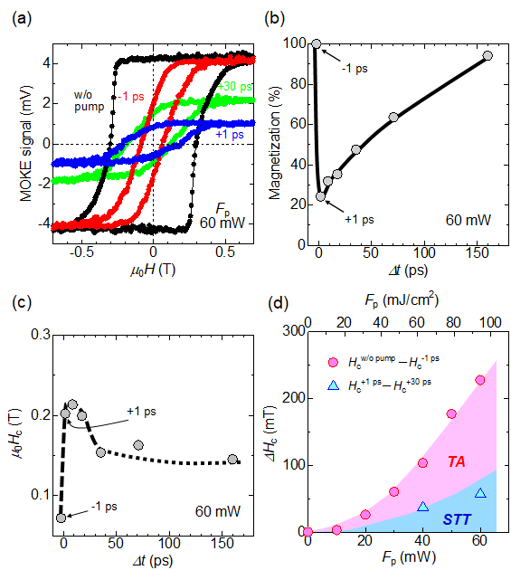
Fig. 7 (a) Magneto optical Kerr effect (MOKE) as function of magnetic field (H) measured via pump-probe method with different delay time (Δt) for multilayer sample, MgO substrate // VN (10 nm)/MnPt (10 nm)/FePt (10 nm). (b) Demagnetization as function of Δt. (c) Coercivity as function of Δt. (d) Coercivity difference (ΔH_{c}) between H_{c} for +1 ps and +30 ps (triangles) and that for without pump and -1 ps (circles). Reproduced from Ref. [10] under CC BY 4.0.

2.3 フェムト秒レーザーを用いた磁気記録媒体材料の磁化ダイナミクス計測
ここまで, 3D-HAMRやTST-HAMRに関する研究内容を紹介してきたが, ここではそれらの新規磁気記録方式に向けた材料の開発を進めるうえで必要となるフェムト秒レーザーを活用した時間分解磁気光学カー効果(Time-resolved magneto-optical Kerr effect:TRMOKE)の実験装置と測定例について紹介する.^{17,18}
フェムト秒レーザーは, パルス幅が数100 fs程度と非常に短いため原理的にはパルス幅の逆数となる数THz程度の高速な磁化ダイナミクスを誘起する．パルス光の強度を十分に大きくすれば, レーザーパルスを照射した際に薄膜の面直方向に熱分布を誘起することができるため, 設定したΔtで磁場を掃引しMOKEを測定することでTST-HAMRで紹介したような保磁力の時間変化を系統的に調べられる.
保磁力の大きなL1₀-FePt薄膜の磁化ダイナミクスやMOKEを高温環境で測定するために我々のグループでは図8(a)-(d)に示すような超伝導電磁石を有するオプティカルクライオスタット(Quantum Design社製 OptiCool), 特注の高真空試料チャンバーおよび試料加熱ヒーターを用いた光学系を構築した. オプティカルクライオスタットの特徴として, 光学窓が上部と側面に複数配置されているため, 図にあるように光学系を様々に組み替えることによって目的に応じた磁場角度での実験を実現できる.
実際に高温環境下でL1₀-FePtナノグラニュラー薄膜においてTRMOKE測定を実施した結果を図９(a), (b)に示す. Δt = 0においてポンプ光照射に伴う超高速減磁が確認できる. その後磁化の回復にともなって磁化歳差運動の様子が観測できる. このMOKE信号の振動を正弦波で解析することによって, 歳差振幅の減衰に対する時定数τと歳差周波数fを求め, 実効的なダンピング定数をα_{eff} = 1/(2πτf)という関係式から定量評価することができる. 図９(c), (d)にL1₀-FePtナノグラニュラー薄膜および連続膜における垂直磁気異方性磁場μ₀H_{k}^{eff}およびα_{eff}の温度依存性を示す. μ₀H_{k}^{eff}は微細構造によらず温度上昇に対して単調に減少した. 一方, 室温でのα_{eff}は試料の微細構造に依存して大きく変化しているものの, キュリー温度T_{c}近傍ではいずれの試料においても同程度のα_{eff}を示すことが分かった. 室温近傍では, 特にナノグラニュラー試料の垂直磁気異方性(μ₀H_{k}^{eff}=7.3 T)に対して外部印加磁場(最大μ₀H=7 T)が同程度の大きさとなっているためα_{eff}には異方性分散などの外因性の寄与が大きく含まれていると考えられる. しかしながら, T_{c}近傍ではいずれの試料においてもμ₀H_{k}^{eff}が2 T以下まで低減しているために外因性の寄与がほとんど無視でき, 本質的なダンピング定数が評価できていると考えられる. そのため, 今回の実験結果からはダンピング定数は微細構造に大きく依存しないということが分かった. さらに, T_{c}近傍でのダンピング定数はα_{eff} = 0.063であり, この値は図中の破線で示した理論的な予言値¹⁹の半分程度であることがわかる. HAMR-HDDにおいては, S/N比の観点からバックフリップ等の書き込みエラーを低減するためにダンピング定数はα_{eff} ＝ 0.1以上が望ましいとされているため, 今後はより高効率なHAMR-HDDに向けた高温環境下でのダンピング定数の材料設計が必要となることが示唆された.¹⁷

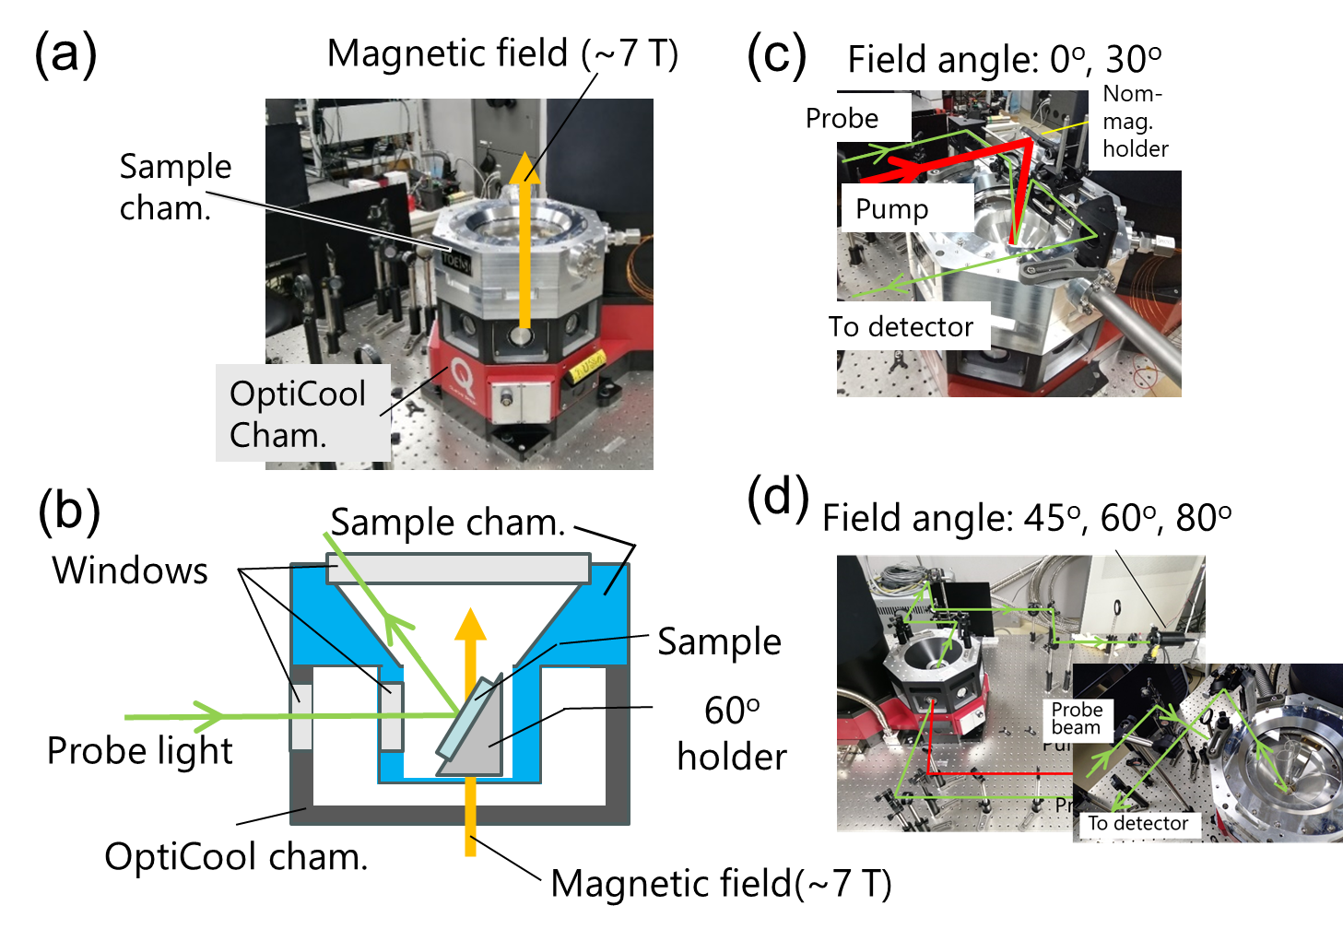
Fig. 8 (a) Photo of superconducting magnet and sample chambers. (b) Schematic of optical beam path inside chamber. (c), (d) Photos of various optical beam paths for observations at various magnetic field angles.

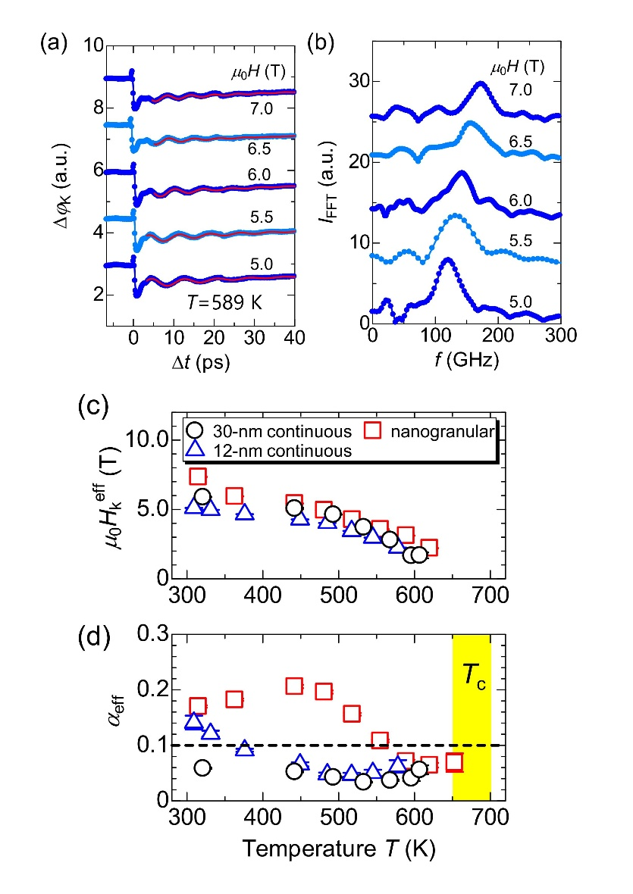
Fig. 9 (a) TRMOKE data of L1₀-FePt nano-granular thin film at temperature of T = 589 K. Magnetic field varied from μ₀H ₌ 5.0 T to 7.0 T at angle of 80º with respect to film normal. (b) FFT spectrum of TRMOKE data shown in (a). (c) Effective perpendicular magnetic anisotropy field μ₀H_{k}^{eff} and (d) effective magnetic damping constant α^{eff} as function of temperature. Open circles and triangles are plots for 30-nm-thick and 12-nm-thick continuous films, and open squares are plots for nano-granular films. Dashed line shows theoretically predicted value near Curie temperature T_{c}. ¹⁹

３．まとめ
我々が進めている熱・スピン・光ハイブリッド新規磁気記録のためのナノ構造制御と原理提案について紹介してきた. 3D-HAMRおよびTST-HAMRいずれもまだ原理実証の段階で, 実用化を見極めるには更なる検討が必要である. HDDは長い歴史を持つ成熟技術と捉えられがちであるが，実際には熱・光・スピン輸送といった新しい物理概念が次々に導入され, 磁性材料研究の最前線が集約される分野となっている. 特にL1₀-FePtを基盤とした高異方性材料のナノ構造制御，反強磁性体を用いたスピントルク活用, さらにはフェムト秒レーザーによる超高速ダイナミクス計測は, 従来の磁気記録研究の枠組みを大きく拡張するものである. 今後, さらなる高記録密度化を実現するためには, 既存材料の高度化に加えて希土類化合物や新規積層構造および材料, さらには全光学的磁化制御など, 多様な研究分野の知見を取り込むことが不可欠である. HDD技術は今なお進化の途上にあり, 磁性・スピントロニクス材料や光物性など幅広い分野の研究者が参入し, 新しい発想を持ち込む余地の大きな研究フロンティアであることを強調したい.

４．今後の展望
これまでの基礎研究動向や報告を鑑みて，今後の可能性として想定されるいくつかの例を記す.
１．新たな記録磁性層材料の開拓：FePtを超える新しい高異方性材料を開発し更なる微粒子化を推進する. 候補として我々が開発したThMn₁₂構造のSmFe₁₂系など希土類化合物が挙げられる.²⁰ 磁気異方性と飽和磁化が大きく, キュリー点は563 Kと報告されている．粒子サイズはまだ大きいもののグラニュラー組織の形成も報告されている.²¹
２．ビットパターン媒体：１粒子を１ビットに相当させるビットパターン方式は，10 Tbit/in²を超える究極の磁気記録と呼ばれる.²² ビットパターン媒体の作製プロセスにおいては, 原理的には超高密度化の実現が可能であるが, 産業として成り立たせるためにはプロセスコストの低減が課題となる. そのためパターン形成においては記録層材料の自己組織化が不可欠となる.
３．光学的磁気記録方式の醸成：レーザーとプラズモン共鳴を活用したHAMR-HDDとの親和性が高いという観点から, 偏光制御による全光学的磁気記録(Helicity-Dependent All Optical Switching: HD-AOS)の基礎研究が行われている. 2011年にI. Raduらによって円偏光によるアモルファスフェリ磁性合金GdFeCo薄膜の磁化反転制御が可能であることが示された.²³その後, CoPtやFePtといった応用上重要な垂直磁化強磁性薄膜に対してもHD-AOSが報告されてきたが²⁴⁻²⁷, 磁気記録媒体への応用に十分な磁気異方性を有するL1₀-FePtナノグラニュラー薄膜ではシングルショットでの磁化反転は実現されていない. この課題を打破するための材料設計の余地としては, 希土類元素の添加²⁸や積層フェリ構造²⁹⁻³¹を用いた報告がある. また, レーザーパルス照射間隔の制御による高効率なHD-AOSの提案^{32,33}や原理解明に関する報告³⁴など, 少しずつ実用化に向けた研究が進んできている.

謝辞
本研究成果は多くの研究者からの多大な協力によって得られたものである．鈴木一平 博士（現ウェスタンデジタル），P. Tozman博士（現Technical University of Darmstadt），久保田幸子 博士，S. Philip博士，C. Thomas博士，Y. Fan博士，J. Gadbois博士（Seagate Technology），A. H. Sepehri 博士，宝野和博 博士（NIMS）にはグラニュラー媒体開発，TST-HAMR積層設計，微細組織解析において支援頂いた．A. Bolyachkin博士（NIMS）にはマイクロマグネティクスシミュレーションによる局所磁気特性解析において支援頂いた．またJST-CREST（No. JPMJC22C3），卓越研究員事業MEXT-LEADER (No. JPMXS0320230032), 文部科学省データ創出・活用型マテリアル研究開発プロジェクト，データ創出・活用型磁性材料研究拠点（DXMag）からの支援を受けて行われた．心より感謝申し上げます．

参考文献（原則英語およびアルファベット）
- K. Hono et al., MRS Bull. 43, 93 (2018).
- D. Weller et al., Phys. Status Solidi A 210, 1245 (2013).
- D. Weller et al., J. Vac. Sci. Technol. B 34 (2016), 060801.
- E. Roddick et al., 2022 IEEE 33rd Magnetic Recording Conference (TMRC2022).
- H. Suto et al., Phys. Rev. Appl. 5, 014003 (2016).
- P. Tozman et al., Acta Mater. 271, 119869 (2024).
- D. L. Zhang et al., Phys. Rev. Appl. 9, 044028 (2018).
- D. Ogawa et al., under review (2026).
- M. D. Kuz’min, Phys. Rev. Lett. 94, 107204 (2005).
- S. Isogami et al., Acta Materialia 286, 120743 (2025).
- K. Uchida et al., Nature 455, 9 (2008).
- S. Seki et al., Phys. Rev. Lett. 115, 266601 (2015).
- S. Wu et al., Phys. Rev. Lett. 116, 097204 (2016).
- I. Gray et al., Phys. Rev. X 9, 041016 (2019).
- S. Rezende et al., Phys. Rev. B 93, 014425 (2016).
- R. Umetsu et al., Trans. Magn. Soc. Japan 3 (2003).
- Y. Sasaki et al., ACS Appl. Nano Mater. 6, 5901–5908 (2023).
- P. D. Bentley et al., Appl. Phys. Lett. 126, 022404 (2025).
- M. Strungaru et al., Phys. Rev. Appl. 14, 014077 (2020).
- D. Ogawa et al., Adv. Mater.: Methods, 5, 2554572 (2025).
- H. Sepheri-Amin et al., Scripta Mater. 242, 115955 (2024).
- T. R. Albrecht et al., IEEE Trans. on Magn. 51, 0800342 (2015).
- I. Radu et al., Nature 472, 205 (2011).
- C.-H. Lambert et al., Science 345, 1337–1340 (2014).
- R. Medapalli et al., Phys. Rev. B 96, 224421 (2017).
- Y. K. Takahashi et al., Phys. Rev. Appl. 6, 054004 (2016).
- R. John et al., Sci. Rep. 7, 4114 (2017).
- S. Mangin et al., Nature Mater. 13, 286–292 (2014).
- J. Igarashi et al., Nano Lett. 20, 12, 8654–8660 (2020).
- J. Wang et al., J. Phys. D: Appl. Phys. 53, 475002 (2020).
- J. Igarashi et al., Nat. Mater. 22, 725 (2023).
- M.O.A. Ellis, et al., Sci. Rep. 6, 30522 (2016).
- K. T. Yamada et al., IEEE Trans. Mag. 61, 2500408 (2025).
- M. Kohlmann et al., J. Appl. Phys. 138, 043901 (2025).
（2026 年2 月20 日受理）

著者略歴
磯上 慎二 いそがみ しんじ
2007年 東北大学大学院工学研究科電子工学専攻修了．
同年 同 産学官連携ポスドク研究員
2010 年 国立高等専門学校機構福島高専 一般教科（物理科）准教授．
2017 年 物質・材料研究機構 磁性・スピントロニクス材料研究拠点 主任研究員．
2025 年 同 主幹研究員，現在に至る．
専門 スピントロニクス材料，先進ストレージデバイス
博士（工学）

佐々木 悠太 ささき ゆうた
2019年 東北大学大学院工学研究科応用物理学専攻修了．
同年 物質・材料研究機構 NIMSポスドク研究員
2021 年 同 若手国際研究センター ICYS研究員
2023 年 同 磁性・スピントロニクス材料研究センター独立研究者
専門 時間分解分光, テラヘルツ波, スピントロニクス
博士（工学）

Simon Greaves サイモン グリーブス
1992年 University of Salford 理学部物理学科博士課程修了．
1993 年 University of Wales1, Bangor, 電子工学部 助手．
1996 年 東北大学電気通信研究所 研究員・助手．
2000 年 HOYA株式会社R&Dセンター 研究員
2003 年 東北大学電気通信研究所 准教授，現在に至る．
専門 磁気記録，ストレージデバイス
博士（工学）

首藤 浩文 すとう ひろふみ
2009年 大阪大学大学院工学研究科電気電子情報工学専攻修了．
同年 東芝研究開発センター
2021年 物質・材料研究機構 主任研究員 現在に至る．
専門 スピンダイナミクス，ストレージデバイス
博士（工学）

高橋 有紀子 たかはし ゆきこ
2001年 東北大学大学院工学研究科電子工学専攻修了．
同年 物質・材料研究機構 ポスドク．
2005年 同 若手国際拠点 研究員．
2006年 同 磁性材料センター 研究員．
2007年 同 磁性材料センター 主任研究員．
2010年 同 磁性材料ユニット 主幹研究員．
2016年 同 磁性スピントロニクス材料研究拠点 グループリーダー．
2024年 同 磁性スピントロニクス材料研究センター センター長．
専門 磁性薄膜、磁気記録
博士（工学）

